
ใบงานที่ 23 เรื่อง การกระโดดหนีแรงโน้มถ่วงของโลก
ได้__________คะแนน
คะแนนเต็ม 10 คะแนน
วันที่________เดือน_______________พ.ศ.___________
ชื่อ_____________________________เลขที่______ชั้น__________

คำชี้แจง นักเรียนแต่ละกลุ่มปฏิบัติ ดังนี้
1. อ่านวิธีทำกิจกรรมการทดลองให้เข้าใจ 2. ตอบคำถามก่อนทำกิจกรรม
3. ทำกิจกรรมและบันทึกผล 4. ตอบคำถามหลังทำกิจกรรม

กิจกรรมที่ 6.3 การกระโดดหนีแรงโน้มถ่วงของโลก

วัสดุอุปกรณ์

1. ถุงทราย มวล 500 กรัม 4 ถุง
2. ผ้า ขนาด 3 นิ้ว  30 นิ้ว 2 ผืน
3. สายวัด 1 เส้น

วิธีทำ

1. นักเรียนกระโดดขึ้นในแนวดิ่ง แล้วใช้มือแตะผนังห้องเรียน
2. ใช้ผ้าผูกถุงทรายที่ข้อเท้าทั้ง 2 ข้าง ข้างละ 500 กรัม โดยพันผ้ารอบข้อเท้าและถุงทราย
ประมาณ 3 รอบ เพื่อให้ถุงทรายแน่นกระชับข้อเท้า กระโดดขึ้นในแนวดิ่ง แล้วใช้มือแตะผนังห้องเรียน
วัดความสูงจากพื้นถึงตำแหน่งที่แตะผนัง และบันทึกผล
3. เพิ่มน้ำหนักถุงทรายที่ข้อเท้าอีกข้างละ 500 กรัม กระโดดขึ้นในแนวดิ่ง แล้วใช้มือแตะผนังห้องเรียน
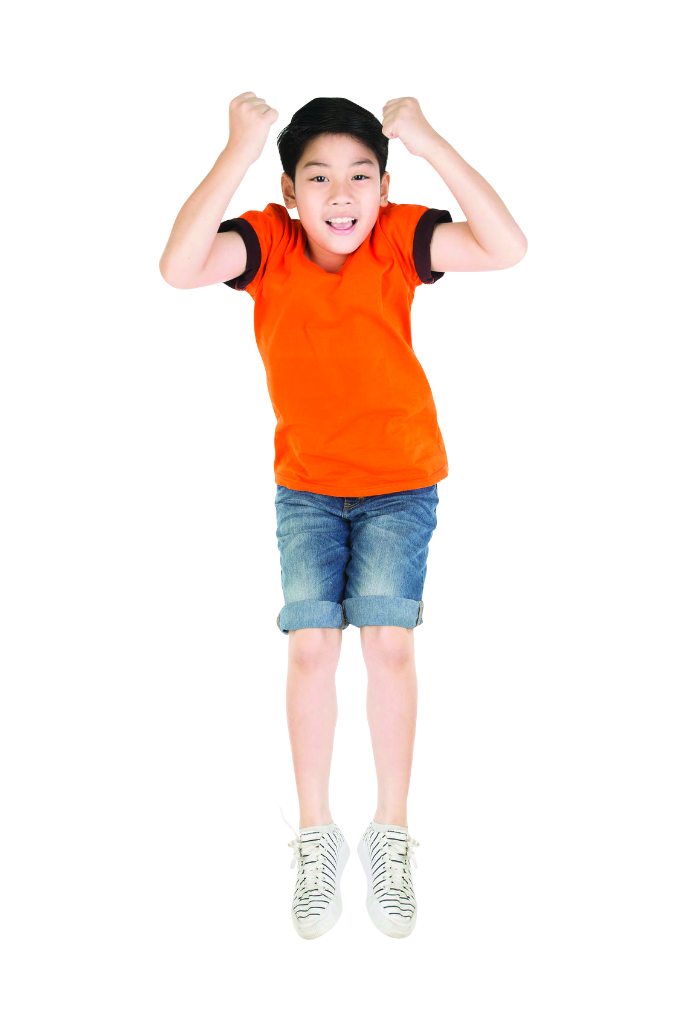
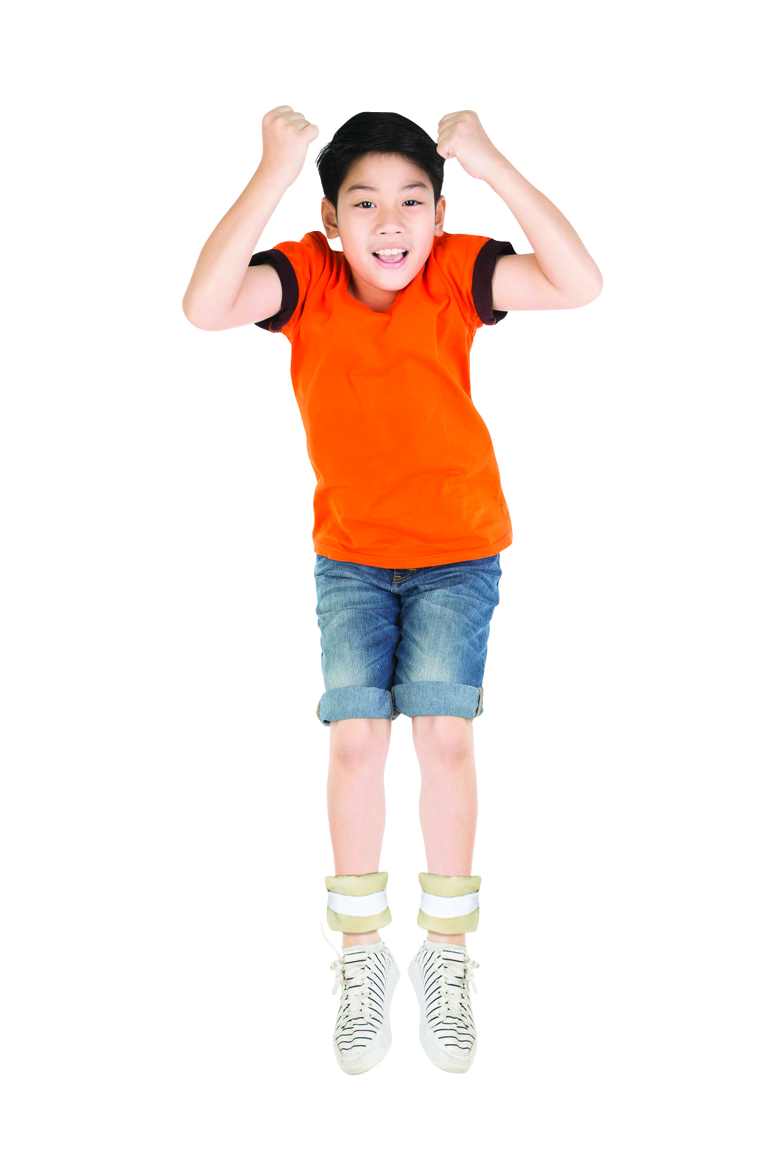
วัดความสูงจากพื้นถึงตำแหน่งที่แตะผนัง และบันทึกผล

กระโดด
แบบไม่ผูกถุงทรายที่ข้อเท้า
กระโดด
แบบผูกถุงทรายที่ข้อเท้า

4. อภิปรายและเปรียบเทียบความสูงที่กระโดดได้และแรงที่ใช้ในการกระโดด ระหว่างไม่ผูกถุงทราย
ที่ข้อเท้ากับผูกถุงทรายที่ข้อเท้ารวม 1,000 กรัม และ 2,000 กรัม และบันทึกผล

คำถามก่อนทำกิจกรรม

1. คำถามสำคัญในการทดลองคืออะไร
(แรงที่ทำให้วัตถุตกลงสู่พื้นผิวโลกมาจากไหน)

2. การผูกถุงทรายติดข้อเท้าจะส่งผลต่อแรงที่ใช้ในการกระโดดหรือไม่
(ส่งผล คือ เมื่อผูกถุงทรายที่ข้อเท้าจะต้องออกแรงในการกระโดดมากกว่าไม่ผูกถุงทราย)

3. การทดลองนี้ต้องจัดอะไรให้แตกต่างกัน
(การผูกและไม่ผูกถุงทรายที่ข้อเท้า และมวลของถุงทรายที่ผูกที่ข้อเท้าในแต่ละข้าง)

4. การทดลองนี้ต้องจัดอะไรให้เหมือนกัน
(คนที่ทำหน้าที่กระโดดต้องเป็นคนเดียวกัน)

5. การทดลองนี้ต้องติดตามดูอะไร
(1. สังเกตและเปรียบเทียบแรงที่ใช้ในการกระโดดระหว่างผูกและไม่ผูกถุงทราย
2. สังเกตและเปรียบเทียบแรงที่ใช้ในการกระโดดระหว่างผูกถุงทรายที่ข้อเท้าข้างละ 500 กรัม
กับข้างละ 1,000 กรัม)

6. นักเรียนคิดว่าการผูกและไม่ผูกถุงทราย ออกแรงในการกระโดดแตกต่างกันหรือไม่ อย่างไร
(แตกต่างกัน การผูกถุงทรายที่ข้อเท้าต้องออกแรงมากกว่า)

บันทึกผลการทำกิจกรรม

ตาราง ความสูงของการกระโดด

การทดลอง | ความสูงของการกระโดด (เซนติเมตร)
ไม่ผูกถุงทรายที่ข้อเท้า | (220)
ผูกถุงทรายที่ข้อเท้า ข้างละ 500 กรัม | (180)
ผูกถุงทรายที่ข้อเท้า ข้างละ 1,000 กรัม | (150)

คำถามหลังทำกิจกรรม

1. นักเรียนออกแรงกระโดดแบบไม่ผูกถุงทรายและผูกถุงทรายที่ข้อเท้าเหมือนกันหรือแตกต่างกัน
อย่างไร เพราะเหตุใดจึงเป็นเช่นนั้น
(ออกแรงแตกต่างกัน คือ ตอนผูกถุงทรายติดกับข้อเท้าต้องออกแรงมากกว่าขณะที่ไม่ผูกถุงทราย
เพราะน้ำหนักของถุงทรายที่กดลงในแนวดิ่ง ทำให้ต้องออกแรงมากขึ้น)

2. นักเรียนออกแรงกระโดดแบบผูกถุงทรายรวม 1,000 กรัม และ 2,000 กรัม เหมือนกัน
หรือแตกต่างกันอย่างไร
(ออกแรงแตกต่างกัน คือ ตอนออกแรงกระโดดแบบผูกถุงทรายรวม 1,000 กรัม ออกแรงกระโดด
น้อยกว่าตอนผูกถุงทรายรวม 2,000 กรัม)

3. สรุปผลการทดลองได้ว่าอย่างไร
(แรงโน้มถ่วงของโลกดึงดูดวัตถุลงสู่พื้นผิวโลก ทำให้เกิดมวลของวัตถุ)

จงทำกิจกรรมอย่างรวมพลัง ด้วยความมุ่งมั่น

